Сведения
об исполнении бюджета Еремизино-Борисовского сельского поселения Тихорецкого района на 01.01.2022 года
(тыс.руб.)
№ п/п | Наименование | Утверждено бюджетных назначений на 2022 год | Исполнено на 01.01.2022 года | Процент исполнения
1 | Доходы бюджета | 21284,6 | 21404,4 | 100,1
2 | Расходы бюджета | 24280,9 | 21272,2 | 87,6
3 | Дефицит, профицит (-,+) | -2996,3 | 132,2 | -

Сведения
о численности муниципальных служащих органов местного самоуправления, работников муниципальных учреждений Еремизино-Борисовского сельского поселения Тихорецкого района и фактические затраты на их денежное содержание за 4 кв-л 2021 года.
(тыс.руб.)
№ п/п | Наименование | Численность, чел. | Расходы на содержание
1 | Муниципальные служащие органов местного самоуправления | 6 | 2004,0
2 | Работники муниципальных учреждений, всего в том числе по отраслям:  -культура | 19  19 | 7017,7  7017,7
3 | Всего | 25 | 9021,7

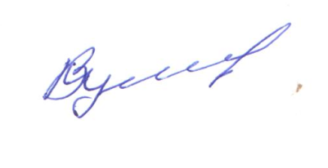
Глава Еремизино-Борисовского
сельского поселения
Тихорецкого района В.И. Куликов

